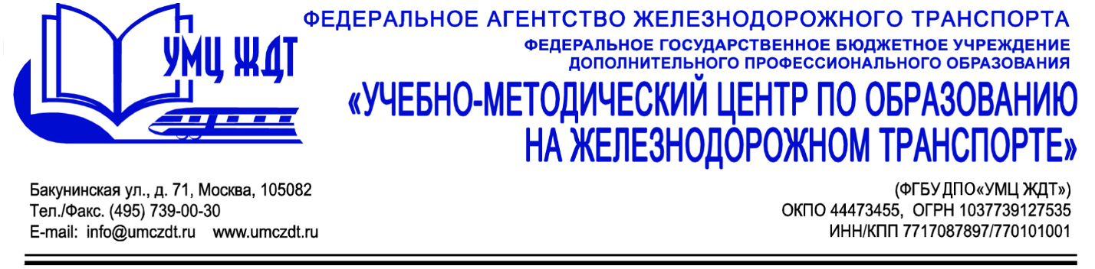
Дополнительная профессиональная программа (повышение квалификации) Организация и осуществление профилактики пожаров на объектах защиты
Адресация программы: руководителей и специалистов отделов (секторов) организации пожарного надзора и пожарных поездов филиала ФГП ВО ЖДТ России на ВСЖД
Количество часов: 72 ак. ч.
Форма обучения: очно-заочная.
Анонс программы:
Модуль 1. Правовые основы деятельности ведомственной охраны
- Основы административного законодательства
- Административное правонарушение, административное наказание, административная ответственность
Модуль 2. Техническая эксплуатация железнодорожного транспорта и безопасность движения
- Устройства электроснабжения: источники и потребители электрической энергии. Контактная сеть.
- Вагоны и вагонное хозяйство. Общие сведения о вагонах. Классификация вагонов, виды тормозов, устройство и принцип действия тормозов. Устройство пассажирских вагонов.
- Автоматика, телемеханика и связь на железнодорожном транспорте. Назначение средств сигнализации, централизации и блокировки. Диспетчерский контроль за движением поездов. Виды связи и их назначение.
Модуль 3. Охрана труда
- Общие положения по охране труда работников ведомственной охраны
- Охрана труда работников ведомственной охраны при исполнении ими должностных обязанностей
Модуль 4. Работа в автоматизированной информационной системе пожарной безопасности ФГП ВО ЖДТ России
- Устройство АИС ПБ
- Описание программы. База данных.
- Руководство пользователя и инструкции
Модуль 5. Пожарная безопасность на объектах железнодорожного транспорта
- Горение и пожарная опасность веществ и материалов
- Классификация производств по категориям по взрывопожарной и пожарной опасности. Понятие огнестойкой конструкции
- Руководящие документы по обеспечению пожарной безопасности на железнодорожном транспорте
- Организация пожарно-профилактической работы на железнодорожном транспорте. Общественные добровольные организации и формирования, их взаимодействие с ведомственным пожарным надзором
- Порядок учета и служебного расследования пожаров на железнодорожном транспорте
- Общие требования пожарной безопасности для объектов и подвижного состава железнодорожного транспорта
- Требования норм и правил пожарной безопасности к содержанию территорий, зданий, помещений и сооружений
- Меры пожарной безопасности при производстве огневых работ, эксплуатации электрических сетей и электронагревательных приборов
- Требования норм и правил пожарной безопасности на подвижном составе железнодорожного транспорта
- Организация противопожарной подготовки инженерно-технических работников, рабочих, служащих и обслуживающего персонала
- Требования к инструкции о мерах пожарной безопасности и Планам эвакуации.
Модуль 6. Пожарная безопасность в электроустановках
- Требование норм и правил пожарной безопасности к эксплуатации электроустановок на стационарных объектах железнодорожного транспорта
- Требования к системам электрооборудования
Модуль 7. Охранно-пожарная автоматика
- Общие принципы противопожарной защиты объектов с использованием средств автоматики. Проектирование систем пожарной сигнализации, осуществление технического надзора за выполнением проектных и монтажных работ
- Классификация технических средств сигнализации. Принципы организации интегрированных систем
Модуль 8. Предупреждение и ликвидация чрезвычайных ситуаций на железнодорожном транспорте
- Железнодорожная транспортная система предупреждения и действий в чрезвычайных ситуациях (ЧС). Ведомственная система организации противодействия терроризму на федеральном железнодорожном транспорте
- Средства, используемые при совершении террористических актов на железнодорожных объектах
- Система охранной безопасности объектов федерального железнодорожного транспорта. Планирование мероприятий по противодействию терроризму на объектах железнодорожного транспорта
- Действия персонала при угрозе возникновения террористического акта
- Ликвидация последствий террористических актов
Итоговая аттестация – экзамен.
По окончании курсов выдается удостоверение о повышении квалификации установленного образца.
Контакты:
ФГБУ ДПО «Учебно-методический центр по образованию на железнодорожном транспорте»
Тел.: +7(495)739-00-30, доб.: 126, 181, 182
Бессонова Юлия Владимировна
e-mail: kpk.umczdt@yandex.ru

